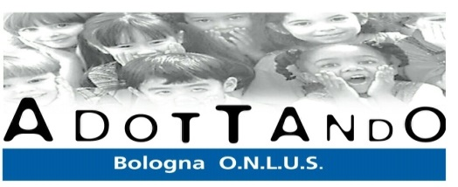
Adozioni a Distanza e Progetti di Solidarietà

Progetto agricoltura
Nel 2015 Tuzlanska Amica, per alleviare i problemi di famiglie colpite in modo drammatico dall’alluvione, ci ha proposto un intervento in campo agricolo. Il progetto consisteva nel fornire a dieci famiglie bisognose dieci galline ovaiole ciascuna, oltre agli strumenti per costruire il pollaio e a una inziale dotazione di mangime. La proposta è stata approvata, e l’importo necessario è stato trasferito sulla base di un elenco di famiglie fornito da Tuzlanska Amica.
Per il 2016 e gli anni successivi, dopo uno studio effettuato sul territorio, in collaborazione con associazioni e fondazioni italiane, Tuzlanska Amica ha elaborato un progetto per valutare altre possibili forme di sostegno in attività agricole a famiglie bisognose.
Adottando ha approvare la proposta di Amica, anche perché se si tratta di un intervento particolarmente impegnativo dal punto di vista economico, rappresenta comunque un contributo non a fondo benefico ma il tentativo per cominciare ad uscire dalla sola logica assistenziale.
Il progetto prevede quattro tipologie di intervento:
Modello 1 - Famiglie che hanno della terra non coltivata o che possono affittare della terra abbandonata
Modello 2 - Famiglie che possiedono della terra che può essere lavorata manualmente
Modello 3 – Famiglie che hanno poca terra o famiglie che vivono nei villaggi profughi
Modello 4- Famiglie che possono allevare galline per le proprie necessità, proseguimento del progetto iniziato nel 2015

Progetto solidarietà scolastica
Adottando ha istituito un fondo a favore di bambini non inseriti nel progetto di adozione e meritevoli nell’impegno scolastico, per sostenere le spese di trasporto e di acquisto dei libri. L’impegno finanziario verrà mantenuto anche per l’anno 2016; è modificabile in base alle disponibilità di Adottando, e verrà erogato solamente su proposte precise di Tuzlanska Amica.
Progetti per gli ospiti dell’orfanotrofio
Il direttore, durante un incontro molto positivo per i rapporti tra associazioni e istituzioni, ha chiesto ad Adottando un contributo per organizzare un corso di logopedia e per l’acquisto di occhiali, poiché le istituzioni locali non li forniscono gratuitamente agli ospiti dell’orfanotrofio
Corso di logopedia.
Per il corso di logopedia si è individuata una professionista che già ha lavorato in orfanotrofio. L’importo stanziato copre tutto il 2016, fatta salva una verifica dei risultati a fine giugno.
Occhiali da vista
Su proposta di Tuzlanska Amica, che ha verificato che le visite oculistiche erano state fatte molto tempo fa, si è proceduto a effettuare nuove visite a tutti gli ospiti e, sulla base dei risultati, sono stati acquistati gli occhiali per chi ne ha veramente bisogno.
Progetti avviati negli anni precedenti che continuano anche nel 2016
Un successo in più – Campo estivo a cura di Volim Tuzla – Tracce di memoria

Aggiornamento 2016

